**Задание 1**:



**Входные данные**

**Выходные данные**

Количество входов

**Листинг программы**

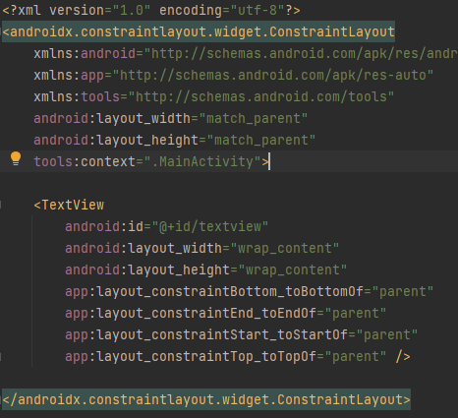

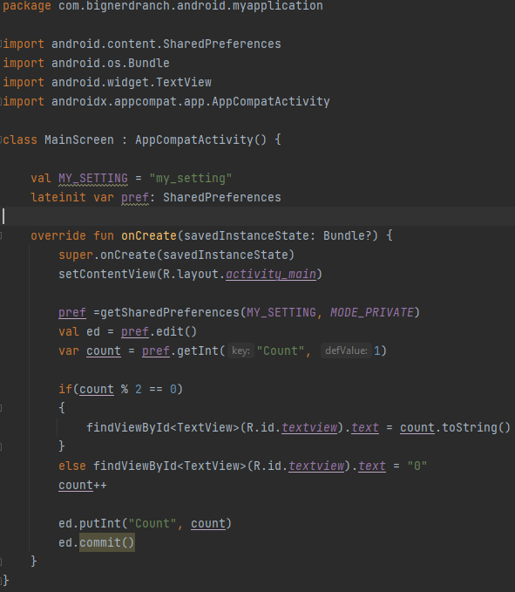

**Вывод:** повторила правила пользования AndroidStudio